MADE IN BOR – Talent, design a pohled na současnou českou sklářskou tvorbu

Tvorbu designérských talentů a dynamických značek současného českého skla můžete shlédnout až do 21. srpna 2015 v centru Prahy, v ulici Nekázanka 3, v budově bývalé Živnostenské banky. Poutavá výstava unikátních skleněných světelných objektů, svítidel a skleněných plastik probíhá v minimalisticky pojaté galerii pod názvem MADE IN BOR.

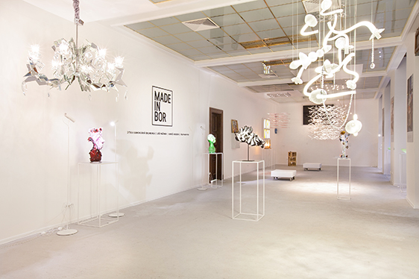

Výstava MADE IN BOR prezentuje výběr výrobců a návrhářů z oblasti Nového Boru, kteří dokáží skloubit řemeslnou tradici a cit pro krásu skla se současnými trendy v designu a moderními technologiemi výroby. Novoborsko je místem, kde již šest set let přichází na svět sklo, které dokáže nejen sloužit, ale i inspirovat, potěšit a ohromit.
Své práce zde představují sklářští designéři Jitka Kamencová Skuhravá, Filip Houdek, Lukáš Houdek a Jiří Pačínek. Každý z těchto čtyř autorů vypráví příběh skla po svém, navzájem se však doplňují. Silnou stránkou jejich společné prezentace je právě ona rozdílnost autorských přístupů ke sklu, o jehož dokonalou podobu usilují.
Majitel designérského studia HG Atelier Design - Filip Houdek - navrhuje svítidla, především různé variace ramenových lustrů v moderním pojetí. HG Atelier Design se zaměřuje na vývoj nových svítidel a světelných objektů, prototypování a malosériovou výrobu. Studio vychází z tradičních technik zpracování skla a kovu a stejně tak využívá i pokrokové technologie s důrazem na uměleckořemeslné zpracování. Práce Filipa Houdka se objevují v prestižních hotelech, soukromých rezidencích a v luxusních lodích po celém světě.

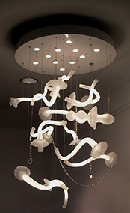

http://www.hgatelier.com/

Pro Lukáše Houdka je normou nadsázka, vtip, kontextuální hříčky a provokativní „neúcta“ k materiálu. Lukáš Houdek experimentuje se sklem a nachází nová uplatnění pro tradiční skleněné prvky, jako jsou například klasické broušené lustrové ověsy. Mezi jeho nejznámější díla patří tzv. "vitonky" - spojení designu globální módní značky s běžným pivním sklem. Na výstavě je také instalován extravagantní skleněný svítící basketbalový koš či eklektický lustr Karel.

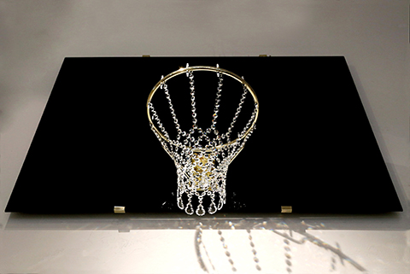

http://lukashoudek.com/
Jiří Pačinek pracuje s hutním sklem. V Lindavě a v Kunraticích na Novoborsku má vlastní sklárnu a galerii, kde tvoří skleněné komponenty k rozměrným světelným objektům pro zákazníky z nejrůznějších zemí. Jeho volnou tvorbou jsou pak ručně foukané a tvarované vázy, mísy a sochy. Z jeho skleněných plastik doslova vyzařuje radost z práce a zdravé sebevědomí výjimečně zručného řemeslníka. Známá je též jeho spolupráce se světoznámými sklářskými výtvarníky René Roubíčkem, Bořkem Šípkem, Leonem Applebaumem či Charlesem Parriottem.
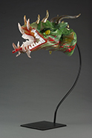

http://www.pacinekglass.com/

Jitka Kamencová Skuhravá má ve svém portfoliu desítky skleněných svítidel a instalací v největších světových metropolích jako je Paříž, Dubai, Hongkong, Peking, Taipei a další. Světelné objekty Jitky Kamencové Skuhravé, za něž získala několik prestižních designových ocenění, připomínají stropy krápníkových jeskyní, kapky deště zastavené v čase, mýdlové bubliny, či zárodky života. Pozoruhodná jsou též svítidla sestavená z rytých, někdy lazurovaných skleněných desek, které v sobě s noblesou spojují tradiční novoborské řemeslné postupy.

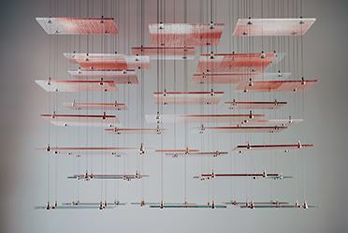

http://www.jitkaskuhrava.com/
Výstava MADE IN BOR probíhá za podpory vznikajícího Muzea moderního skla ZIBA, které bude sídlit v ikonické budově bývalé Živnostenské banky. Nabídka prostor dočasné prezentaci sklářů a designérů je dalším z řady projektů, kterým se budova ZIBA hlásí ke svému budoucímu poslání, než letos na podzim projde náročnou rekonstrukcí. Výstavu MADE IN BOR je možné navštívit každý den v týdnu až do 21. srpna 2015 v otevíracích hodinách 11:00 - 19:00.

